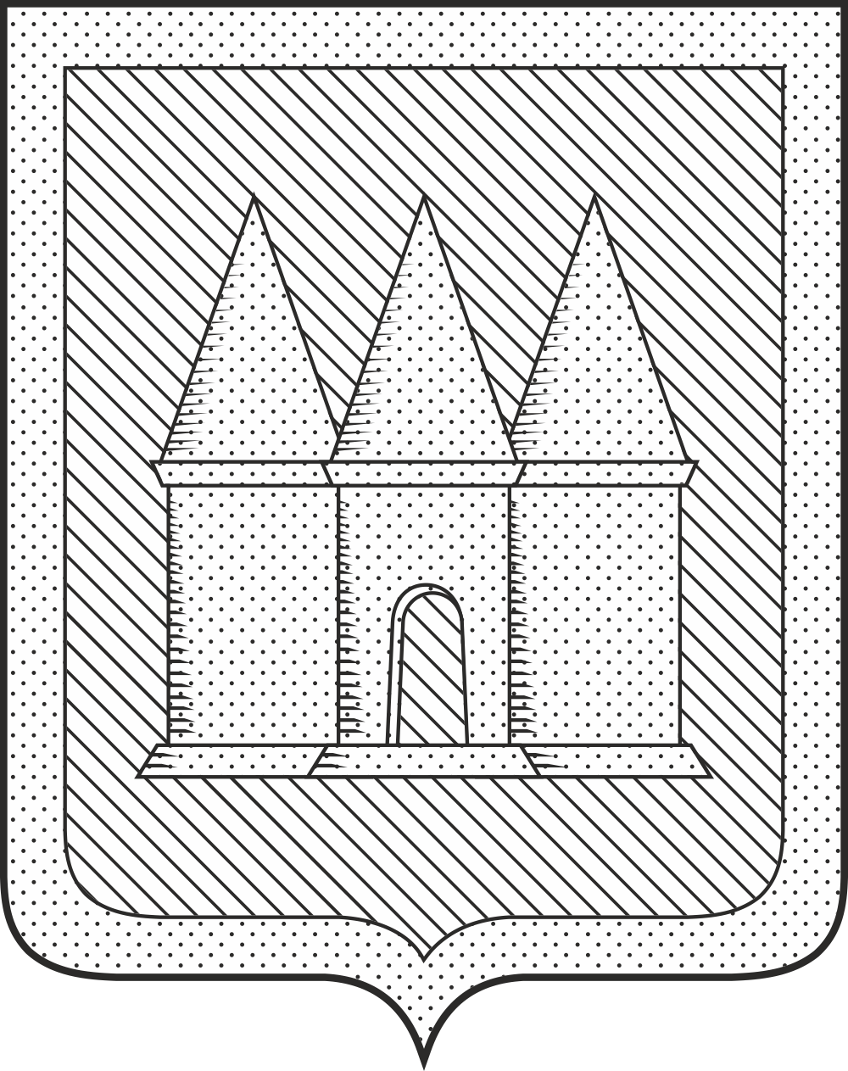

**Российская Федерация**

**Брянская область**

**Мглинский районный Совет народных депутатов**

РЕШЕНИЕ

от 18 сентября 2025 года  №7-123

г. Мглин

О даче согласия на принятие в собственность муниципального образования Мглинский муниципальный район Брянской области имущества, находящегося в государственной собственности Брянской области

В соответствии со статьей 63 Федерального закона от 20.03.2025 №33-ФЗ «Об общих принципах организации местного самоуправления в единой системе публичной власти», постановлением Правительства РФ от 13.06.2006 г. №374 «О перечнях документов, необходимых для принятия решения о передаче имущества из федеральной собственности в собственность субъекта Российской Федерации или муниципальную собственность, из собственности субъекта Российской Федерации в федеральную собственность или муниципальную собственность, из муниципальной собственности в федеральную собственность или собственность субъекта Российской Федерации», руководствуясь Уставом Мглинского района, Мглинский районный Совет народных депутатов

РЕШИЛ:

1. Дать согласие на принятие в муниципальную собственность муниципального образования Мглинский муниципальный район Брянской области движимого имущества, находящегося в государственной собственности Брянской области, согласно приложению №1.

2. Передать движимое имущество в казну муниципального образования Мглинский муниципальный район Брянской области согласно приложению №1.

3. Комитету по управлению муниципальным имуществом администрации Мглинского района (Г.А. Горбовой) внести соответствующие дополнения в реестр муниципальной собственности Мглинского района.

4. Контроль за исполнением настоящего решения возложить на заместителя главы администрации района Л.А. Перлухину.

5. Данное решение опубликовать в официальном издании «Муниципальный вестник» и разместить на официальном сайте администрации Мглинского района в сети Интернет ([www.mgladm.ru](http://www.mgladm.ru)).

6. Данное решение вступает в силу со дня его подписания.

Глава Мглинскогорайона Н.В. Воликова

|  |  |
| --- | --- |
|  | Приложение №1  к решению Мглинского районного  Совета народных депутатов  от 18 сентября 2025 года №7-123 |

­­­­

|  |  |  |  |  |  |
| --- | --- | --- | --- | --- | --- |
| № п/п | Наименование  товарно-материальных ценностей | | Кол-во, шт. | Цена,  руб. | Сумма, руб. |
| 1 | Ноутбук Аккорд KNA | | 5 | 35622,13 | 178110,65 |
| 2 | Мышь Defender MB-160 | | 5 | 122,00 | 610,00 |
| 3 | Цифровая лаборатория для школьников (нейротехнология) | | 2 | 74875,00 | 149750,00 |
| 4 | Набор для конструирования промышленных робототехнических систем | | 2 | 265203,32 | 530406,64 |
| 5 | Робот - манипулятор учебный DV-EV-RI | | 2 | 383149,00 | 766298,00 |
| 6 | Цифровая лаборатория для школьников (физика) | | 4 | 23384,61 | 93538,44 |
| 7 | Цифровая лаборатория для школьников (химия) | | 4 | 22960,26 | 91841,04 |
| 8 | Цифровая лаборатория для школьников (биология) | | 4 | 22054,73 | 88218,92 |
| ИТОГО: | | - | | - | 1898773,69 |